



หน่วยการเรียนรู้ที่ 1 สินค้าและบริการในชีวิตประจำวัน
แผนการจัดการเรียนรู้ที่ 3
เรื่อง ทรัพยากรที่นำมาใช้ในการผลิตสินค้าและบริการในโรงเรียน

ชั้นประถมศึกษาปีที่ 2 เวลาเรียน 1 ชั่วโมง

มาตรฐานการเรียนรู้และตัวชี้วัด

มาตรฐานการเรียนรู้
มาตรฐาน ส 3.1 เข้าใจและสามารถบริหารจัดการทรัพยากรในการผลิตและการบริโภค การใช้ ทรัพยากรที่มีอยู่จำกัดได้อย่างมีประสิทธิภาพและคุ้มค่า รวมทั้งเข้าใจหลักการ
ของเศรษฐกิจพอเพียงเพื่อการดำรงชีวิตอย่างมีดุลยภาพ
ตัวชี้วัด
ส 3.1 ป.2/1 ระบุทรัพยากรที่นำมาผลิตสินค้าและบริการที่ใช้ในชีวิตประจำวัน

จุดประสงค์การเรียนรู้
1. ระบุทรัพยากรที่นำมาใช้ในการผลิตสินค้าและบริการในโรงเรียน (K)
2. วิเคราะห์ทรัพยากรที่นำมาใช้ในการผลิตสินค้าและบริการในโรงเรียน (P)
3. ตระหนักและเห็นคุณค่าในการนำทรัพยากรมาใช้ในการผลิตสินค้าและบริการในโรงเรียน (A)

สาระสำคัญ

สินค้าและบริการที่มีอยู่ในโรงเรียนผลิตจากทรัพยากรที่มีอยู่อย่างจำกัด ควรใช้อย่างระมัดระวัง
และใช้ให้เกิดประโยชน์สูงสุด


สาระการเรียนรู้

ทรัพยากรที่นำมาใช้ในการผลิตสินค้าและบริการในโรงเรียน


สมรรถนะสำคัญของผู้เรียน

1. ความสามารถในการสื่อสาร
2. ความสามารถในการคิด
3. ความสามารถในการใช้ทักษะชีวิต


คุณลักษณะอันพึงประสงค์

1. ใฝ่เรียนรู้
2. มุ่งมั่นในการทำงาน


คำถามสำคัญ

นักเรียนจะใช้อุปกรณ์การเรียนและสิ่งของในโรงเรียนให้เกิดความคุ้มค่าได้อย่างไร


การจัดกิจกรรมการเรียนรู้

ขั้นสังเกต รวบรวมข้อมูล (Gathering)
• • • • • • • • • • • • • • • • •

1. นักเรียนสังเกตสิ่งต่าง ๆ รอบตัว จากนั้นร่วมกันสนทนาแล้วตอบคำถาม ดังนี้
• สิ่งต่าง ๆ รอบตัวนักเรียนมีอะไรบ้าง
(ตัวอย่างคำตอบ สมุด หนังสือ ดินสอ ยางลบ โต๊ะ เก้าอี้ กระดาน)
• สิ่งต่าง ๆ รอบตัวนักเรียนแต่ละชนิดผลิตจากทรัพยากรอะไรบ้าง
(ตัวอย่างคำตอบ ดินสอ กระดาน โต๊ะ เก้าอี้ สมุด หนังสือ จะผลิตจากไม้เป็นหลัก ส่วนยางลบผลิตจากยางพารา)
• เพราะเหตุใดสิ่งของที่อยู่รอบตัวนักเรียนแต่ละชนิดจึงแตกต่างกันทั้งที่ใช้ทรัพยากร
ส่วนใหญ่เหมือนกัน
(ตัวอย่างคำตอบ เพราะสิ่งของแต่ละชนิดมีขนาด รูปร่าง และที่สำคัญมีการนำมาใช้ประโยชน์ และคุณสมบัติที่แตกต่างกัน เช่น โต๊ะ ถึงทรัพยากรจะผลิตจากไม้เป็นหลักเช่นเดียวกับเก้าอี้ แต่โต๊ะก็เอาไว้สำหรับเขียนหนังสือ และเก้าอี้ก็เอาไว้นั่งเขียนหนังสือ)
2. นักเรียนศึกษาและรวบรวมข้อมูลเกี่ยวกับทรัพยากรที่นำมาใช้ในการผลิตสินค้าและบริการในโรงเรียน จากหนังสือเรียนและแหล่งการเรียนรู้อื่น ๆ เพิ่มเติม


ขั้นคิดวิเคราะห์และสรุปความรู้ (Processing) (Gathering)
• • • • • • • • • • • • • • • • • • • •

3. นักเรียนสังเกตสินค้าและบริการในโรงเรียน ดังนี้
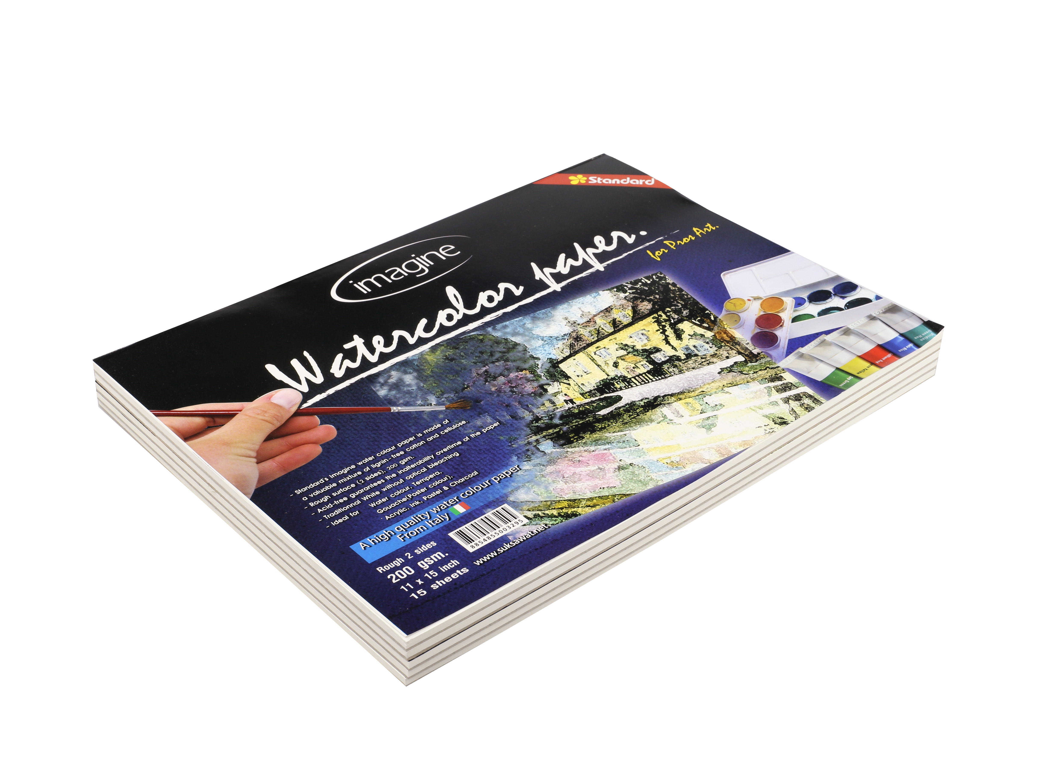

จากนั้นร่วมกันวิเคราะห์ทรัพยากรที่นำมาใช้ผลิต โดยบันทึกคำตอบของนักเรียนเป็นแผนภาพความคิดบนกระดาน ดังตัวอย่าง
เยื่อไม้จากธรรมชาติ เช่น ต้นไผ่
ต้นยูคาลิปตัส ต้นสน (วัตถุดิบ)

อุปกรณ์เครื่องจักร

ผู้ประกอบการ (ผู้ผลิต)

สมุดวาดเขียน

แรงงานที่ทำหน้าที่ผลิต

4. นักเรียนเล่นเกม “ถามตอบ” เกี่ยวกับทรัพยากรที่นำมาใช้ในการผลิตสินค้าและบริการ
ในโรงเรียน โดยกำหนดกติกา ดังนี้ นักเรียนคนแรกที่ได้ตั้งคำถามสามารถเลือกเพื่อนในห้องเรียน
เพื่อตอบคำถามได้ 1 คน โดยการตั้งคำถามจะเป็นการยกตัวอย่างสิ่งของหรือสินค้าและบริการในโรงเรียน
มา 1 ตัวอย่าง แล้วตั้งคำถาม ดังนี้
• (ชื่อสิ่งของหรือสินค้าและบริการในโรงเรียน) ใช้ (ชื่อทรัพยากรที่ใช้ในการผลิต) ในการผลิตใช่หรือไม่
เช่น (สมุด) ใช้ (ต้นไม้) ในการผลิตใช่หรือไม่
ถ้าเพื่อนตอบถูกจะได้ 5 คะแนน คนที่ถามจะได้ 2.5 คะแนน ในทางกลับกันถ้าเพื่อนตอบ
ไม่ถูก คนที่ถามจะได้ 5 คะแนน เพื่อนที่ตอบจะไม่ได้คะแนน แต่จะมีโอกาสถามเพื่อนในห้องได้ 1 คน
โดยไม่ซ้ำ เพื่อเอาคะแนน ทำไปเรื่อย ๆ จะครบทุกคน
5. นักเรียนร่วมกันยกตัวอย่างสินค้าและบริการในโรงเรียนมา 1 ตัวอย่าง จากนั้นวิเคราะห์
แนวทางการนำมาใช้อย่างคุ้มค่า แล้วสรุปผลที่เกิดขึ้นต่อตนเองและต่อส่วนรวมเป็นแผนภาพความคิด
ดังตัวอย่าง

สินค้าและบริการในโรงเรียน
กระดาษ

ต่อตนเอง

การนำมาใช้อย่างคุ้มค่า
ควรใช้กระดาษทั้ง 2 ด้าน
ไม่สิ้นเปลือง
ต่อส่วนรวม
ลดการตัดต้นไม้ที่เป็นสาเหตุทำให้เกิด
ภัยพิบัติต่าง ๆ
ผลที่เกิดขึ้น

ผลที่เกิดขึ้น

6. นักเรียนคิดประเมินเพื่อเพิ่มคุณค่า แล้วสรุปเป็นความคิดรวบยอด โดยใช้คำถาม ดังนี้
• นักเรียนจะใช้อุปกรณ์การเรียนและสิ่งของในโรงเรียนให้เกิดความคุ้มค่าได้อย่างไร
(ตัวอย่างคำตอบ ไม่ใช้ความรุนแรงหรือทำให้เกิดความเสียหาย)


ขั้นปฏิบัติและสรุปความรู้หลังการปฏิบัติ (Applying and Constructing the Knowledge)
• • • • • • • • • • • • • • • • • • • • • • • • • • • • • • • • • • • • • • • • •

7. นักเรียนวาดภาพสินค้าหรือบริการที่นักเรียนใช้ในชีวิตประจำวันมา 1 อย่าง และตอบคำถาม
ลงในชิ้นงานที่ 21 เรื่อง ทรัพยากรที่นำมาใช้ในการผลิตสินค้าและบริการ
8. นักเรียนตรวจสอบความถูกต้องและความเรียบร้อยของชิ้นงาน หากพบข้อผิดพลาดควรปรับปรุงแก้ไขให้ถูกต้อง
9. นักเรียนร่วมกันสรุปสิ่งที่เข้าใจเป็นความรู้ร่วมกัน ดังนี้
สินค้าและบริการที่มีอยู่ในโรงเรียนผลิตจากทรัพยากรที่มีอยู่อย่างจำกัด ควรใช้อย่างระมัดระวังและใช้ให้เกิดประโยชน์สูงสุด


ขั้นสื่อสารและนำเสนอ (Applying the Communication Skill)
• • • • • • • • • • • • • • • • • • • • • • • • • • • •


10. นักเรียนนำเสนอชิ้นงาน เรื่อง ทรัพยากรที่นำมาใช้ในการผลิตสินค้าและบริการหน้าชั้นเรียน
กิจกรรมนี้สร้างเสริมทักษะศตวรรษที่ 21 ด้านการสื่อสาร

11. นักเรียนร่วมกันอภิปรายสรุปเกี่ยวกับวิธีการทำงานให้เห็นการคิดเชิงระบบและวิธีการทำงาน
ที่มีแบบแผน


ขั้นประเมินเพื่อเพิ่มคุณค่าบริการสังคมและจิตสาธารณะ (Self-Regulating)
• • • • • • • • • • • • • • • • • • • • • • • • • • • • • • • •

12. นักเรียนนำความรู้จากการศึกษาทรัพยากรที่นำมาใช้ในการผลิตสินค้าและบริการไปใช้
ให้เกิดประโยชน์และคุ้มค่ามากที่สุดในการดำเนินชีวิต
13. นักเรียนประเมินตนเองหลังการเรียน ในประเด็นต่อไปนี้
• สิ่งที่นักเรียนได้เรียนรู้ในวันนี้คืออะไร
• นักเรียนมีส่วนร่วมในกิจกรรมการเรียนรู้มากน้อยเพียงใด
• นักเรียนพอใจกับการเรียนในวันนี้หรือไม่ เพียงใด
• นักเรียนจะนำความรู้ที่ได้นี้ไปใช้ให้เกิดประโยชน์แก่ตนเอง ครอบครัว และสังคมทั่วไป
ได้อย่างไร
จากนั้นแลกเปลี่ยนตรวจสอบขั้นตอนการทำงานทุกขั้นตอนว่าจะเพิ่มคุณค่าไปสู่สังคม
เกิดประโยชน์ต่อสังคมให้มากขึ้นกว่าเดิมในขั้นตอนใดบ้าง สำหรับการทำงานในครั้งต่อไป


สื่อการเรียนรู้/แหล่งการเรียนรู้

1. หนังสือเรียน รายวิชาพื้นฐาน สังคมศึกษา ศาสนา และวัฒนธรรม ชั้นประถมศึกษาปีที่ 2
ของสถาบันพัฒนาคุณภาพวิชาการ (พว.)
2. เกมถามตอบ
3. ภาพสินค้าและบริการในโรงเรียน
4. แหล่งการเรียนรู้ทั้งภายในและภายนอกโรงเรียน


การประเมินการเรียนรู้

1. ประเมินความรู้ เรื่อง ทรัพยากรที่นำมาใช้ในการผลิตสินค้าและบริการในโรงเรียน (K)
ด้วยแบบทดสอบ
2. ประเมินชิ้นงาน เรื่อง ทรัพยากรที่นำมาใช้ในการผลิตสินค้าและบริการ (P) ด้วยแบบประเมิน
3. ประเมินคุณลักษณะอันพึงประสงค์ ด้านใฝ่เรียนรู้ มุ่งมั่นในการทำงาน (A) ด้วยแบบประเมิน


แบบประเมินตามสภาพจริง (Rubrics)

แบบประเมินชิ้นงาน เรื่อง ทรัพยากรที่นำมาใช้ในการผลิตสินค้าและบริการ
รายการการประเมิน | ระดับคุณภาพ
รายการการประเมิน | 4 | 3 | 2 | 1
การวาดภาพสินค้าหรือบริการที่ตนเองใช้ในชีวิตประจำวันมา 1 อย่าง พร้อมเขียนอธิบายหรือสรุป | วาดภาพสินค้า  หรือบริการที่ตนเอง  ใช้ในชีวิตประจำวัน  มา 1 อย่าง พร้อมเขียนอธิบายหรือสรุป  ได้สัมพันธ์กับหัวข้อ  ที่กำหนดและแตกต่างจากที่ครูยกตัวอย่าง  มีการเชื่อมโยงให้เห็นความสัมพันธ์กับตนเองและผู้อื่น | วาดภาพสินค้า  หรือบริการที่ตนเอง  ใช้ในชีวิตประจำวัน  มา 1 อย่าง พร้อมเขียนอธิบายหรือสรุปได้สัมพันธ์กับหัวข้อ  ที่กำหนดและแตกต่างจากที่ครูยกตัวอย่าง  แต่เชื่อมโยงให้เห็นเฉพาะตนเอง | วาดภาพสินค้า  หรือบริการที่ตนเอง  ใช้ในชีวิตประจำวัน  มา 1 อย่าง พร้อมเขียนอธิบายหรือสรุปได้สัมพันธ์กับหัวข้อ  ที่กำหนดตามที่ครูยกตัวอย่าง แต่มีการดัดแปลงให้แตกต่าง | วาดภาพสินค้า  หรือบริการที่ตนเอง  ใช้ในชีวิตประจำวัน  มา 1 อย่าง พร้อมเขียนอธิบายหรือสรุปได้สัมพันธ์กับหัวข้อ  ที่กำหนดตามที่ครูยกตัวอย่าง

ข้อเสนอแนะของผู้บริหารสถานศึกษา

ลงชื่อ
( )
ตำแหน่ง

บันทึกหลังการสอน

ผลการจัดการเรียนการสอน

ปัญหา/อุปสรรค

แนวทางแก้ไข

ครูผู้สอน
( )
วันที่บันทึก

